東京都障害者スポーツ指導員協議会　http://www.tcsid.jp/

〒162-0823東京都新宿区神楽河岸1-1セントラルプラザ12階東京都障害者スポーツ協会気付

協議会たより

第135号　発行平成28年9月1日

**障害者スポーツへの取り組み**

東京都障害者スポーツ指導員協議会　副会長　　三浦卓也

　東京都で活動されている指導者の皆さん、こんにちは。今年度より指導員協議会で副会長の役割を担うこととなりました、三浦です。どうぞよろしくお願いします。協議会では「研修部」を担当、都のスポーツ協会と連携した共催研修を含めて年間をとおした研修を企画する予定です。皆さんの参加をお待ちしています。

私が障害者スポーツに関わるようになったきっかけは杉並区障害者施設の職員となったこと。最初は業務命令で参加した「初級指導者養成研修」でした。以来２０年ほど、都大会の駐車場係など自分なりにできる範囲でボランティア活動を行っています。これまで続けてこられた理由は大会や研修をとおして実現した仲間との出合いが大きいと思います。

しかし「障害者スポーツ」と「指導者の制度」について、社会のなかでどれだけ認知されているか？まだまだ不十分ですよね。まずは「障害者スポーツ」を広く知ってもらう取り組みを展開したいと思います。特に重度障害者にもスポットを当て、どんな人でもスポーツを楽しめることを実現したいものです。

平成28年度東京都障害者スポーツ指導員協議会総会　無事終了

第17回東京都障害者スポーツ大会　開幕

5月8日（日）合同開会式が行われ、各会場にて熱戦が繰り広げられた。

平成28年4月16日（土）15:30から東京都障害者総合スポーツセンターにおいて総会が行われました。

ボッチャ競技報告

ボッチャ競技は7月23日（土）東京体育館サブアリーナにおいて開催されました。近年のボッチャ競技の普及を受けて参加チームが昨年よりも11チーム増え40チームが参加しました。このまま増加していくと何らかの対策が必要かとうれしい悲鳴となりました。

その影響もあるのか駐車場確保にはスポーツ協会の担当者は大変苦労されたようです。数年後には全国障碍者スポーツ大会の製紙九種目になるとのことで競技者の力も入ることでしょう。指導員協議会からも30寧以上が役員補助員として活躍していただきました。ただ審判のできる指導員はまだまだ少なくレベルアップの必要性を感じます。今後研修会等の回数を増やしたり各クラブでの参加努力など積極的活動が望まれます。天気にも恵まれ時間通りの終了でよい大会でした。（岡）

**報　告**

**障害者スポーツフォーラムに参加して・・・**

２月１４日（日）障害者スポーツフォーラムに参加しました。

今回のフォーラムは、“支える”をテーマに障害者スポーツ指導員、スポーツ推進委員、理学療法士など様々な立場の方々が参加していました。

全体会でのパラリンピアンの方の話しや７名のパラリンピアンの方が各グループに分かれて行った分科会。

私が参加した分科会では、パラリンピアンの方の「まずは一緒に楽しむこと、支え合うことが大切であり、少しずつ輪を広げていけるとよい」という話が印象的でした。

自分たちにできることを考え、熱く意見交換ができたり、活動しているエリアごとでのグループであったため、新たな顔の見える関係や新たな一歩を踏み出すきっかけとなりました。２０２０年に向けて少しでも多くの方に障害者スポーツを知ってもらい、体験してもらうきっかけを自分自身もより考えていきたいと感じました。また、２０２０年で終わりではなく、その先も続いていくように自分の周りから理解者を増やしていきたいと思います。

**車いすフェンシング研修報告**

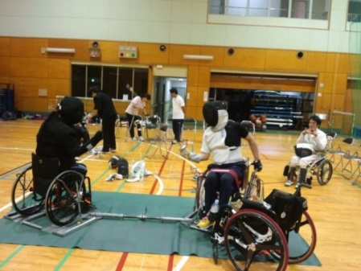　10月24日、東京都障害者総合スポーツセンターでスポーツリーダー養成のためのフォローアップ講習会知識編

　～なるほど納得講習会～【車いすフェンシング】が行われました。

　私自身はじめて経験する競技であったため、最初は片手に剣を持って、片手で車いすを操作することは難しいだろうなぁ等と考えていましたが、実際は車いすは金具に固定して、車いすが動かなくなった状態で上肢だけで競技をするものでした。

　この研修は、車いすフェンシング教室の練習の中で、教室の参加者が日本フェンシング協会のナショナルコーチ他から指導を受けているところを見て、私たち指導員協議会のメンバーが学ばせて頂くという方法で行われました。まずご指導いただいたのは、金具に車いすをしっかりと固定をする方法でした。何度か繰り返し練習を続けていくうちに、徐々に手際よくしっかりと固定を出来るようになったのですが、いざ1対1のフェンシングの練習がはじまると、その動きの激しさから車いすが金具ごとバタンバタンと浮き上がって来てしまいました。マスク・防具の中は汗だくのようでした。

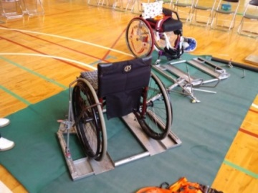　私たちも剣を突く体験をさせていただいたのですが、きちんと突けたときの剣のしなりの感覚が今も忘れられません。

　この車いすを固定する金具は、現在日本国内に6台しかないとのことで、まだまだ競技人口も少なく、今年のリオパラリンピックには日本人選手は出場できないとのことでした。

しかしながら4年後の東京パラリンピックは、開催国枠で出場することが可能となっています。日本フェンシング協会のコーチの方から、ぜひサポートをしてほしいとの話がありました。特に、この金具の固定調整をするスタッフが、東京パラリンピックまでに200人必要だとのことで、今からこの競技に関わりしっかりと技術を身につけて、4年後の東京パラリンピックでサポートをしてほしいとのことでした。

　皆さん、チャレンジしてみたらいかがでしょうか？

平成27年度研修会～すべてのスポーツに共通する「ストレッチ」を見直そう！

増田　徹

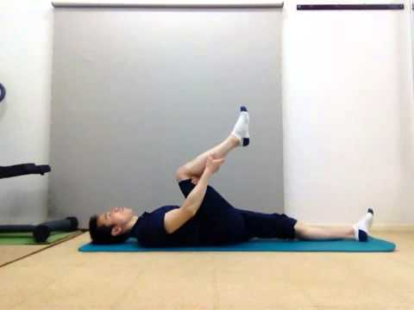標記の講習会を2月21日(日)に東京都多摩障害者スポーツセンター集会室に於いて開催しました。

今回はストレッチをテーマに実施し、72名の申込みがありました。当日は数名の方が欠席されましたが、多くの方に参加して頂きました。この研修会の講師をさせていただきましたが、たくさんのみなさんの期待に応えなければならないというプレッシャーが正直ありました。

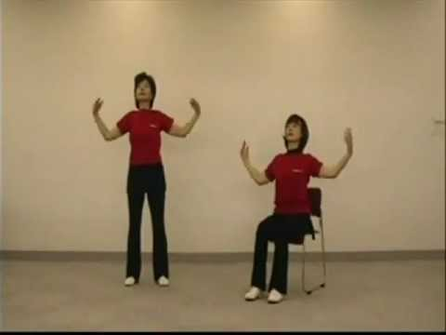講義内容は、１．ストレッチってなんだろう？２．痛みってなんだろう？３．身体ってこう動く。４．改善のためのストレッチ方法って？という4つのテーマをたて理論と実技を行いました。ストレッチやトレーニング方法はいろんな理論があります。今回は、私がセンターで経験して得たものをお伝えしました。痛みの原因ほとんどが、筋肉の過緊張からくるという話しから筋肉の働き、良い動作を行うことで筋肉の柔軟性がでてきて動作改善の効果があったことなど、実際に自分がセンターで実践していることを中心にお伝えしたつもりです。参加された方々が、現場での指導にひとつでも役立てていただけたら幸いです。またチャンスがあれば第2弾も実施したいと思っています。

地域事業について（現状、活動、課題）

　　　　　　　　　～東京都障害者総合スポーツセンターの取り組み**～**　　　　　**瀬上　健司**

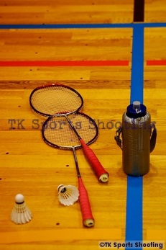平成２７年度の東京都障害者総合スポーツセンター主催の地域振興事業の大きなイベントとしては、「障害者週間記念事業ハートスポーツフェスタ（共催・北区）」「第３回板橋区ボッチャ交流会（共催・板橋区）」「第３回足立区障がい者バドミントン交流大会（後援・足立区）」を行いました。どのイベントも各区の主管課の皆さまやスポーツ推進委員、また東京都障害者スポーツ指導員の皆さまの協力を得まして、成功裏に終えることが出来ました。この誌面をお借りして、改めて、御礼申し上げます。

今後、更なるイベント等の発展を考えると、今までのイベント運営補助員としての役割からイベントを主導していけるような障害者スポーツ指導員の存在と、各区（地域）での個々の活発な活動の実現にあると思いますが、そこにはやはり個々の資質を上げていけるようなシステムを作っていくことや活動の場の充実などの課題があると思います。

C:\Users\nancy\AppData\Local\Microsoft\Windows\Temporary Internet Files\Content.IE5\HUWL6O5G\MC900228541[1].wmf

障害者スポーツに関するお勧めの書籍　　　　増田　徹

**スポーツインテリジェンス　オリンピックの勝敗は情報戦で決まる**

作者　和久貴洋　NHK出版新書415

この本は、オリンピックの表に出ない情報戦について書かれている本です。

記録や試合の動画だけでなく、選手の着用しているユニフォームや器具まで徹底的に調べ上げていること。また、試合環境も同様に調べ上げ、その環境を再現するシュミレーションシステムをつくりあげ、選手に実際とほぼ同じような環境で繰り返し練習させたことなど、情報を収集して、それをどのように戦略として活用したか等、情報戦略の最前線で活躍してきた著者が明らかにしています。また、情報の取り方や、各国の戦略についても書かれていています。

昨今、オリンピックだけでなく、パラリンピックでもこのような情報戦略が重要な鍵を握ってきています。

この本を読むと、今年行われるリオのオリンピックやパラリンピックを観るときに違った面から見ることができると思います。

**三好瑞穂さん**

**平成27年度公益財団法人日本障がい者スポーツ協会功労賞　受賞**

永年障害者のスポーツの発展に功績のあった方が表彰されます。

三好さんは永年ゴールボールに携わりました。発足当時から国内外の大きな大会や小さな大会まで

スタッフとして視覚障害者の眼となり支えられてきました。また永年東京都障害者スポーツ指導員

として水泳を始め数々の競技を指導されました。これからも指導者としてご尽力していただき応援

したいと思っております。おめでとうございます。

* **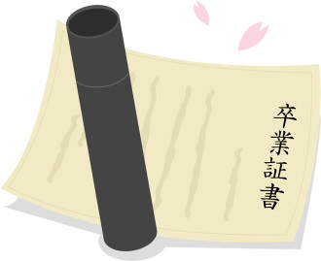*平成27・28年度東京都障害者スポーツ指導員協議会総会のお知らせ***

日程：平成28年4月16日（土）

会場：東京都障害者総合スポーツセンター　集会室

内容：研修13：00～講演会

総会15：30～

懇親会：17：00～

★同封のハガキを送ってください。

* ***広報担当から***

会員の方から活動報告の原稿をいただいた方にお礼としてボールペンを差し上げることにしました。

是非皆さんの活躍を知っていただくために活動報告・感想等なんでも構いません。お寄せください!!

* ***2016年度協力依頼のお願い***

「東京都で活動するスポーツ指導員の皆様へ」をよく読んでお間違えのないように記入して

お送りください。

宜しくお願い致します。

***編集後記***

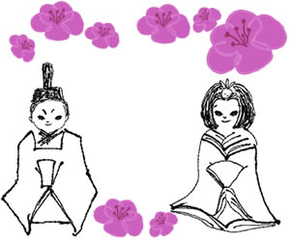**三寒四温という言葉は春を感じるいいことばです。日に日にお日様の暖かさを感じ、かと思えば冬のような寒さが戻ってきます。早く暖かくならないかなぁ～と思って待っていると、太陽の強い日差しを体で感じてきます。ちらほら桜も咲き始めているのをみるとうれしくなります。卒業、入学、就職等お忙しい時期ですが一期一会を大切に。来年度も新しい自分を探し求めて…（A）**